***«Потаповский вестник»***

**официальное издание органов местного самоуправления**

**Потаповского сельсовета**

**Енисейского района Красноярского края**

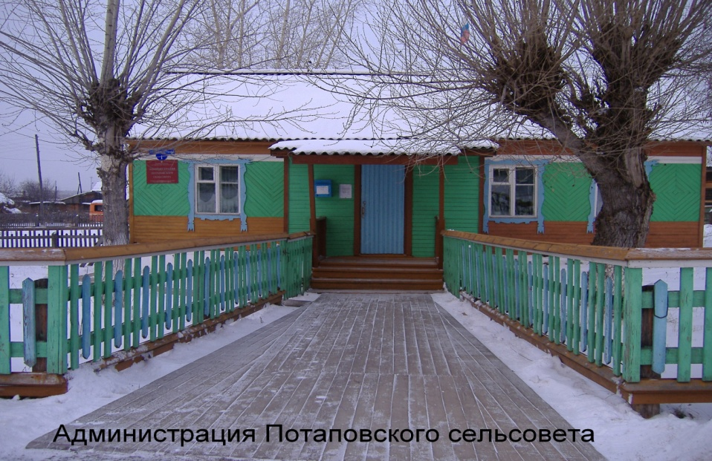

**№ 56 от 13.11.2023г.**

Отпечатано в администрации Потаповского сельсовета на персональном компьютере по адресу: Россия, Красноярский край, Енисейский район, с. Потапово, ул. Административная, 1, тел. 8(39195) 75-2-35. Распространяется бесплатно. Тираж 5 экз. ответственный за выпуск специалист сельсовета по общим вопросам Сербулова Г.Ю.

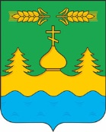

АДМИНИСТРАЦИЯ ПОТАПОВСКОГО СЕЛЬСОВЕТА

ЕНИСЕЙСКОГО РАЙОНА КРАСНОЯРСКОГО КРАЯ

**ПОСТАНОВЛЕНИЕ**

13.11.2023 с. Потапово № 52-п

**О назначении даты проведения публичных слушаний по вопросу**

**«О внесении изменений и дополнений в Устав Потаповского сельсовета»**

В соответствии со ст. 185 Бюджетного кодекса Российской Федерации, ст. ст. 28, 52 Федерального закона от 06.10.2003 года № 131 – ФЗ «Об общих принципах организации местного самоуправления в Российской Федерации», Уставом Потаповского сельсовета, Положением о публичных слушаниях,

**ПОСТАНОВЛЯЮ:**

1. Провести публичные слушания по вопросу «О внесении изменений и дополнений в Устав Потаповского сельсовета»

23 ноября 2023 года в 15 часов в помещении администрации Потаповского сельсовета по адресу: с. Потапово, ул. Административная, 1.

2. Согласовать проект решения «О внесении изменений и дополнений в Устав Потаповского сельсовета», выносимый на публичные слушания (приложение 1).

3. Ответственному по организации публичных слушаний провести необходимые мероприятия по организации и проведению публичных слушаний.

4. Предложения жителей Потаповского сельсовета Енисейского района и иных участников публичных слушаний по вопросу «О внесении изменений и дополнений в Устав Потаповского сельсовета», в соответствии с Порядком учёта предложений по проекту решения «О внесении изменений и дополнений в Устав Потаповского сельсовета» и участия граждан в его обсуждении (Приложение 2) направляются по адресу: с. Потапово, ул. Административная, 1 Потаповский сельский Совет депутатов.

5. Контроль за исполнением решения оставляю за собой.

6. Постановление вступает после его официальному опубликованию (обнародованию) в печатном издании «Потаповский вестник», подлежит размещению на официальном информационном Интернет – сайте администрации Потаповского сельсовета.

Глава сельсовета В.К. Зиброва



ПОТАПОВСКИЙ СЕЛЬСКИЙ СОВЕТ ДЕПУТАТОВ

ЕНИСЕЙСКОГО РАЙОНА КРАСНОЯРСКОГО КРАЯ

РЕШЕНИЕ проект

**_______ № _________**

О внесении изменений и дополнений в Устав

Потаповского сельсовета

В целях приведения Устава Потаповского сельсовета Енисейского района Красноярского края в соответствие с требованием федерального законодательства, руководствуясь Уставом Потаповского сельсовета, Потаповский сельский Совет депутатов **РЕШИЛ:**

**1.** Внести в [Устав Потаповского сельсовета](https://pravo-search.minjust.ru/bigs/showDocument.html?id=7DB25414-0913-4695-B87D-9364351D0AAA)  следующие изменения и дополнения:

**1.1.** Статью 11 Устава дополнить пунктом 11 следующего содержания:

«11. Глава сельсовета освобождается от ответственности за несоблюдение ограничений и запретов, требований о предотвращении или об урегулировании конфликта интересов и неисполнение обязанностей, установленных Федеральным законом № 131-ФЗ «Об общих принципах организации местного самоуправления в Российской Федерации» и другими федеральными законами в целях противодействия коррупции, в случае, если несоблюдение таких ограничений, запретов и требований, а также неисполнение таких обязанностей признается следствием не зависящих от него обстоятельств в порядке, предусмотренном [частями 3](consultantplus://offline/ref=C9A025AD4391957CBE030FCA33A002A42957A294C37AFDB3EBA7B18B105DCC04DE1DC27BC5FA9967548A2F25726093E40454C32D7DzDl7J) - [6 статьи 13](consultantplus://offline/ref=C9A025AD4391957CBE030FCA33A002A42957A294C37AFDB3EBA7B18B105DCC04DE1DC27BC5F59967548A2F25726093E40454C32D7DzDl7J) Федерального закона от 25 декабря 2008 года N 273-ФЗ "О противодействии коррупции».

**1.2.** Статью 24 Устава дополнить пунктом 6.1 следующего содержания:

«6.1. Депутат, член выборного органа местного самоуправления, выборное должностное лицо местного самоуправления должны соблюдать ограничения, запреты, исполнять обязанности, которые установлены Федеральным законом от 25 декабря 2008 года N 273-ФЗ "О противодействии коррупции» и другими федеральными законами. Полномочия депутата, члена выборного органа местного самоуправления, выборного должностного лица местного самоуправления прекращаются досрочно в случае несоблюдения ограничений, запретов, неисполнений обязанностей, установленных Федеральным законом от 25 декабря 2008 года N 273-ФЗ «О противодействии коррупции», Федеральным законом от 3 декабря 2012 года N 230-ФЗ «О контроле за соответствием расходов лиц, замещающих государственные должности, и иных лиц их доходов», Федеральным законом от 7 мая 2013 года N 79-ФЗ «О запрете отдельным категориям лиц открывать и иметь счета (вклады), хранить наличные денежные средства и ценности в иностранных банках, расположенных за пределами территории Российской Федерации, владеть и (или)пользоваться иностранными финансовыми инструментами», если иное не предусмотрено настоящим Федеральным законом».

**2.** Контроль над исполнением настоящего Решения возложить на главу Потаповского сельсовета Зиброву В.К.

**3.** Решение о внесении изменений и дополнений в Устав Потаповского сельсовета подлежит официальному опубликованию (обнародованию) и вступает в силу в день, следующий за днем его официального опубликования в печатном издании «Потаповский вестник» после прохождения государственной регистрации в Управлении Министерства юстиции Российской Федерации по Красноярскому краю.

**4.** Глава Потаповского сельсовета обязан опубликовать (обнародовать) зарегистрированное решение о внесении изменений и дополнений в Устав сельсовета в течение семи дней со дня поступления из Управления Министерства юстиции Российской Федерации по Красноярскому краю уведомления о включении сведений о муниципальном правовом акте о внесении изменений в устав сельсовета в государственный реестр уставов муниципальных образований субъекта Российской Федерации, предусмотренного частью 6 статьи 4 Федерального закона от 21 июля 2005 года № 97-ФЗ «О государственной регистрации уставов муниципальных образований».

|  |  |
| --- | --- |
| Председатель Потаповского  сельского Совета депутатов | Глава  Потаповского сельсовета |
| _______________ Ю.В. Фурсов | _______________ В.К. Зиброва |

Приложение № 2

к проекту Постановления

от 2023 № -п

**ПОРЯДОК**

**учета предложений по проекту решения о внесении изменений и дополнений в Устав Потаповского сельсовета Енисейского района Красноярского края и участия граждан в его обсуждении**

1. Настоящий порядок разработан в соответствии с Федеральным законом от 06.10.2003 № 131-ФЗ « Об общих принципах организации местного самоуправления в

Российской Федерации» и направлен на реализацию прав граждан на участие в обсуждении изменений и дополнений, вносимых в Устав Потаповского сельсовета Енисейского района.

2. Проект решения Потаповского сельского Совета Депутатов о внесении изменений и дополнений в Устав Потаповского сельсовета (далее проект решения) подлежит официальному опубликованию в порядке, установленном Советом депутатов.

3. Предложения по проекту решения могут вноситься гражданами Российской Федерации, проживающими на территории Потаповского сельсовета Енисейского района и обладающие избирательным правом.

4. Предложения по проекту решения подаются в совет депутатов в письменном виде в течении 10 дней со дня его опубликования.

В индивидуальных предложениях граждан должны быть указаны: фамилия, имя, отчество, дата рождения, адрес места жительства и личная подпись гражданина. Коллективные предложения граждан принимаются с приложением протокола собрания граждан с указанием фамилии, имени, отчества, даты рождения, адреса места жительства лица, которому доверено представлять вносимые предложения.

5. Предложения граждан вносятся только в отношении изменений и дополнений, содержащихся в проекте решения.

Предложения, вносимые с нарушением требований, установленных настоящим Порядком, рассмотрению не подлежат.

6. Совет депутатов рассматривает поступившие предложения не позднее 3-х дней после окончания срока поступления предложений по проекту решения.

7. Инициаторы предложений вправе присутствовать, принимать участие в обсуждении своих предложений на заседании комиссий, для чего аппарат Совета заблаговременно информирует их о месте и времени заседания Совета депутатов.

По результатам обсуждения, в срок, установленный пунктом 6 настоящего Порядка, Совет депутатов принимает решение о вынесении поступивших предложений по проекту решения на публичные (общественные) слушания либо отклоняет их. В случае если инициаторы не присутствовали на заседании Совета депутатов при обсуждении внесенных ими предложений, Председатель Совета депутатов информирует их о принятом решении.

8. Проект решения, а также вынесенные на публичные слушания предложения граждан подлежат обсуждению на публичных слушаниях в порядке, установленном Советом депутатов.

9. Итоговые документы публичных слушаний направляются Председателем Совета депутатов на следующий рабочий день после проведения публичных слушаний и учитываются депутатами при рассмотрении проекта решения на сессии Совета депутатов.